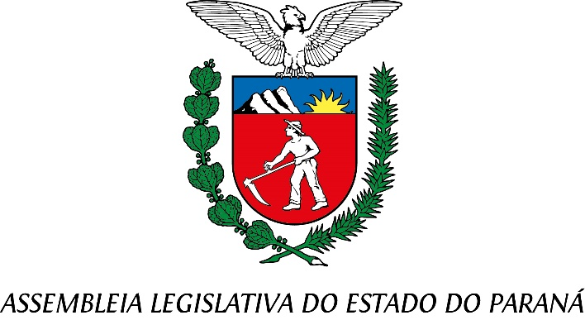

Centro Legislativo Presidente Aníbal Khury

**COMISSÃO DE REDAÇÃO**

**PAUTA DA 54ª REUNIÃO ORDINÁRIA**

**04 DE AGOSTO DE 2025**

**Item 01 – PROJETO DE LEI Nº 639/2024**

**Autoria do Deputado Hussein Bakri**

Dispõe sobre a conscientização e medidas de prevenção às doenças cardiovasculares.

Relator: Deputado Delegado Tito Barichello

**Item 02 – PROJETO DE LEI Nº 288/2025**

**Autoria do Deputado Requião Filho.**

Concede o título de utilidade pública ao Instituto Moradas do Tempo – com sede no Município de Curitiba/PR.

Relator: Deputado Delegado Tito Barichello

**Item 03 – PROJETO DE LEI Nº 354/2025**

**Autoria da Deputada Marli Paulino.**

Inclui no Calendário Oficial de Eventos do Estado do Paraná a EXPOGOIO - Exposição Agropecuária, Comercial e Industrial de Goioerê.

Relator: Deputado Delegado Tito Barichello

**Item 04 – PROJETO DE LEI Nº 452/2025**

**Autoria do Deputado Alexandre Curi.**

Concede o Título de Utilidade Pública à Federação Paranaense de Esportes Radicais, com sede no Município de Curitiba.

Relator: Deputado Delegado Tito Barichello